**Hãng Kawasaki**

**KAWASAKI H2 SX SE**

Giá: 899.000.000 vnđ

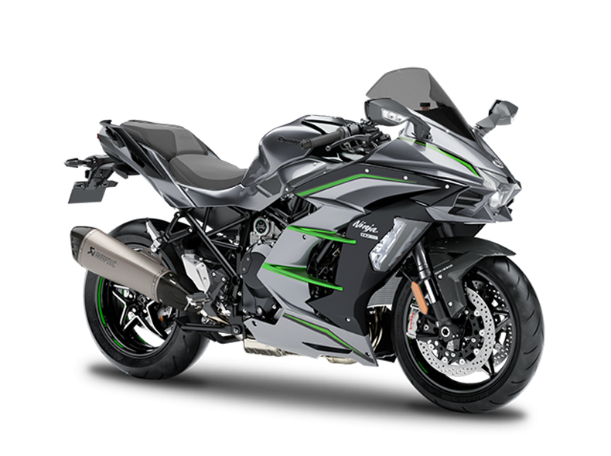**Kawasaki H2 SX 2020** xuất hiện lần đầu tiên vào tháng 10/2017 tại triển lãm EICMA Milan với kiểu dáng Sport Touring đã ngay lập tức đốn tim những anh em biker yêu thích bởi kiểu dáng thiết kế cũng như những tinh chỉnh bên trong động cơ giúp mang lại hiệu suất cao khi đi đường trường.

 Không lâu sau đó **Kawasaki H2 SX SE 2020** lại được ra mắt với những nâng cấp về công nghệ như LED cornering lights, TFT LCD màn hình màu, Kawasaki Launch Control Mode (KLCM) và KQS (Kawasaki Quick Shifter**). Giá xe H2 SX SE 2020** có mức giá chính thức $18.099 gồm Xanh lá-Emerald Blazed Green và Đen-Metallic Diablo Black.

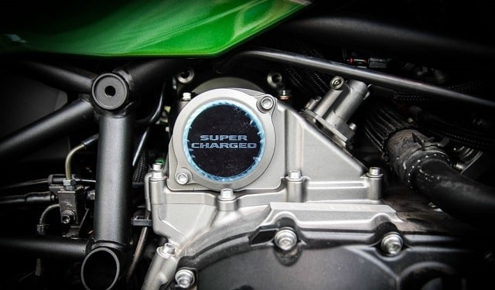**Đánh giá sơ bộ về Kawasaki H2 SX SE:**

Sử dụng khối động cơ siêu nạp (Super Charge) tương tự như H2 nhưng đã được tinh chỉnh nhằm phù hợp hơn cho người dùng. Cụ thể **H2 SX SE mới** sử dụng động cơ DOHC 4 xy-lanh, 16 van và dung tích 998 phân khối cho công suất tối đa 147 kW tại vòng tua máy 11.000 v/ph và mô-men xoắn cực đại 137 Nm từ 11.000 v/ph, đi kèm hộp số 6 cấp, tính năng hỗ trợ sang số nhanh Quick-Shift. Động cơ đạt tiêu chuẩn khí thải Euro 4.

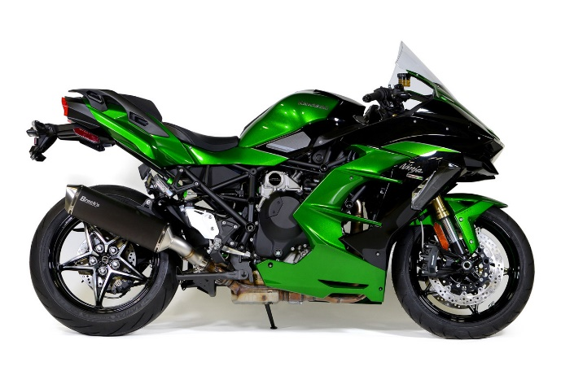

**Kawasaki H2 SX SE đời 2020** có kích thước Dài x Rộng x Cao lần lượt là 2.135 x 775 x 1.260 mm, chiều dài cơ sở 1.480 mm, chiều cao yên 835 mm, khoảng sáng gầm xe 130 mm, trọng lượng xe ở mức 260 kg và đây là một đối thủ mới của các đồi thủ trong cùng phân khúc Touring như BMW K1600 GTL, hay Ducati Multistrada 1200 S , …

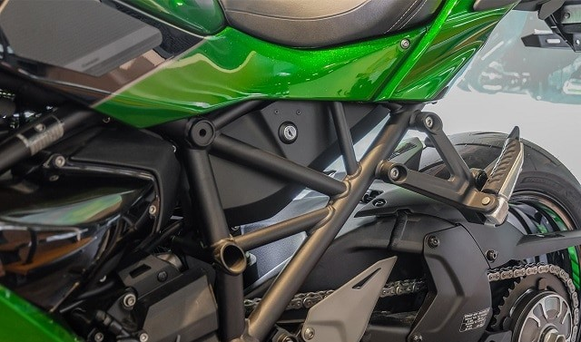Để có thể giúp mẫu **xe Kawasaki H2 SX SE** tối ưu hơn đúng với phong cách Sport Touring thì giờ đây hệ thống khung sườn treo dạng mắt cáo chính phụ tuy vẫn sử dụng từ H2 nhưng đã được tinh chỉnh lại trục cơ sở dài, tăng cường độ rung khung sườn giúp ổn định tốc độ cao cũng như chịu tải tốt hơn khi chở thêm người và gắn thêm thùng đồ 2 bên thân xe.

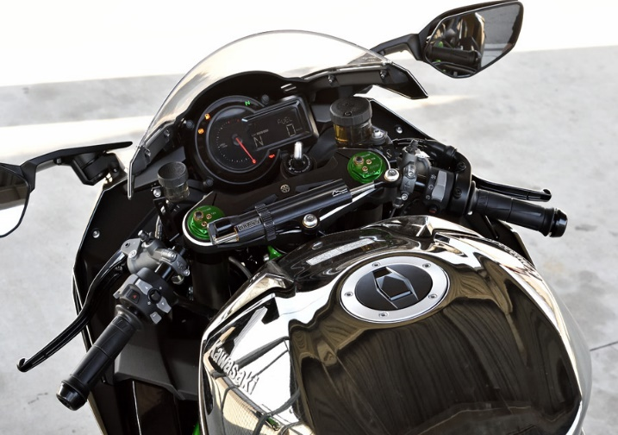Cụm ghi đông trên mẫu xe đường trường **H2 SX SE 2020**giờ đây được Kawasaki nâng cấp khi sử dụng ghi đông có thiết kế rộng 2 bên tạo ra góc đánh lái rộng thêm 30 độ giúp người lái có thể linh hoạt hơn khi vào cua cũng như khi di chuyển trong đô thị. Bên cạnh đó **Ninja H2 SX bản SE** còn được trang bị cụm kiếng chắn gió bự hỗ trợ việc cản gió khi di chuyển ở tốc độ cao. Sử dụng cụm màn hình LCD màu thể hiện đầy đủ các thông số hành trình như tua máy, ODO, TRIP A-B, báo xăng, báo số cũng như đèn báo các chức năng trên xe một cách trực quan nhất cho người lái.

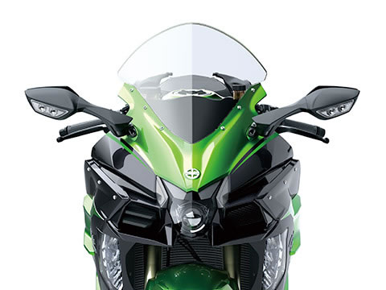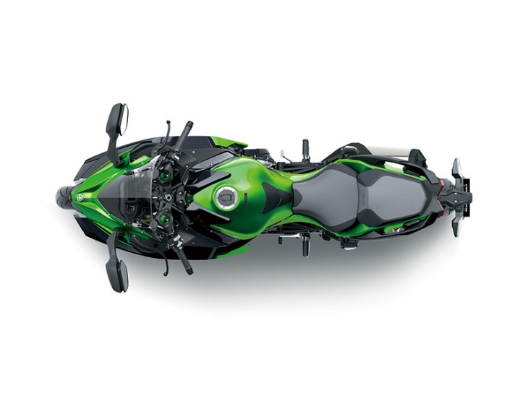**Xe H2 SX SE đời 2020** sử dụng phần yên lớn cũng như đuôi xe to hơn đem tới cảm giác thoải mái hơn cho người ngồi sau, đồng thời giúp người dùng có thể lắp thêm thùng đồ 2 bên khi cần. **Ninja H2 SX 2020** có 2 tùy chọn yên tiêu chuẩn và yên thấp với chiều cao lần lượt là 835 mm và 820 mm mang đến tư thế ngồi chồm hơn so với Z1000 SX nhưng vẫn thoải mái hơn ZX-14R khá nhiều. Vẫn sử dụng bình xăng có thiết kế tương tự như mẫu xe Ninja H2 với màu sắc tương phản với khung treo xe cực kỳ ấn tượng. Dung tích bình xăng ở mức 19 lít tăng 2 lít.

 Toàn bộ hệ thống chiếu sáng đều sử dụng công nghệ LED. Tuy nhiên đèn pha gương cầu lớn hơn đôi chút có thể tự động điều chỉnh góc chiếu, đèn xi-nhan tích hợp trên gương chiếu hậu. Hai hốc gió bên dưới đèn xe kết hợp với cánh lướt gió nhỏ khí động học vừa là điểm nhấn cho xe đồng thời giúp hỗ trợ lấy gió trực tiếp vào động cơ giúp tăng khả năng giải nhiệt.

Thông số kỹ thuật:

|  |  |
| --- | --- |
| Dài x Rộng x Cao : 2,135 x 775 x 1,205 mm | Độ cao yên : 820mm - 835mm |
| Cỡ lốp trước/sau : 120/70ZR17 - 190/55ZR17 | Loại động cơ : 4 kỳ, hệ thống cam đôi, 4 xylanh |
| Dung tích xy-lanh : 998 cm3 | Công suất tối đa : 147 kW tại vòng tua máy 11.000 v/ph |
| Hộp số : 6 Cấp | Phanh trước/sau: Đĩa đôi Brembo với đường kính ø287 mm;Đĩa đơn đường kính ø223 mm |
| Tên sản phẩm : Kawasaki H2 SX SE | Trọng lượng bản thân : 260 Kg |

# KAWASAKI Z1000 2016

# 

Giá:464.000.000 vnđ

**Kawasaki Z1000 2016** được thiết kế theo ngôn ngữ Sumogi đầy mạnh mẽ với những đường cong cùng nhiều góc cạnh được kết hợp một cách tinh tế đến đẹp mắt bên cạnh đó thì động cơ vẫn là động cơ chiếc phiên bản Z1000 cũ, đây cũng là mẫu xe moto được mong đợi nhất ở Việt Nam.

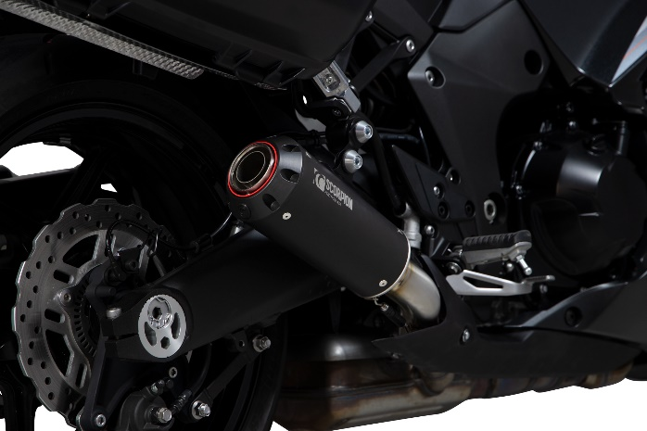**Kawasaki Z1000 2016** được trang bị hộp số 6 cấp cùng hệ thống xả và khung phát triển từ người anh em ZX-10R Ninja. Bên cạnh đó, Kawasaki còn nâng cấp bộ vành xe, hệ thống phanh và treo sao cho phù hợp với khả năng vận hành mới. Lực hãm của xe bắt nguồn từ hệ thống phanh đĩa kép có đường kính 310 mm trước và đơn đằng sau. Hệ thống chống bó cứng phanh ABS được trang bị tiêu chuẩn trên Kawasaki Z1000 2016.

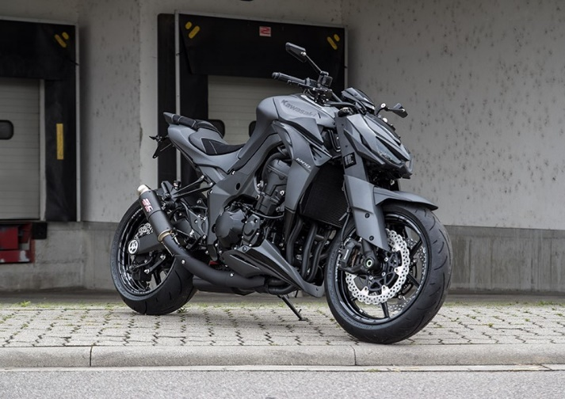"Trái tim" của **Z1000 2016** vẫn là khối động cơ 4 xi-lanh, dung tích 1.043 phân khối, cho công suất tối đa 142 mã lực tại 10.000 vòng/phút và mô-men xoắn cực đại 111 Nm tại 7.300 vòng/phút. Xe sở hữu trọng lượng không tải 221 kg. Ngoài ra, hãng Kawasaki còn hiệu chỉnh hệ thống điều khiển động cơ giúp Z1000 mới tăng tốc nhanh và đạt tốc độ cao hơn.

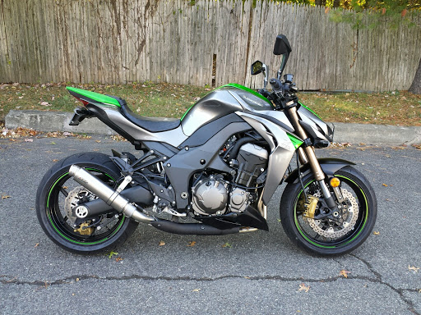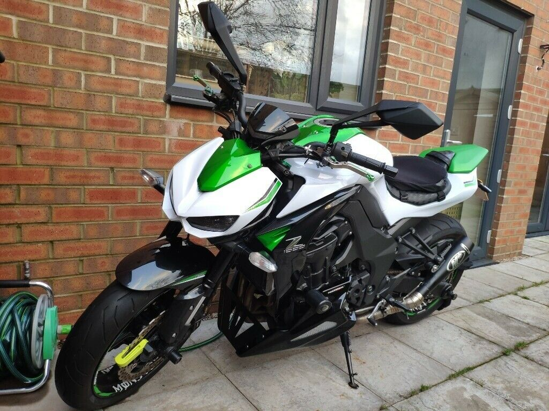Kawasaki Z1000 2016 sẽ ra mắt với 3 màu mới là phiên bản màu xám graphite với màu xanh lá cây, phiên bản màu xám kim loại carbon với màu đỏ Candy Crimson và phiên bản màu trắng ngọc Stardust với màu xanh lá cây.

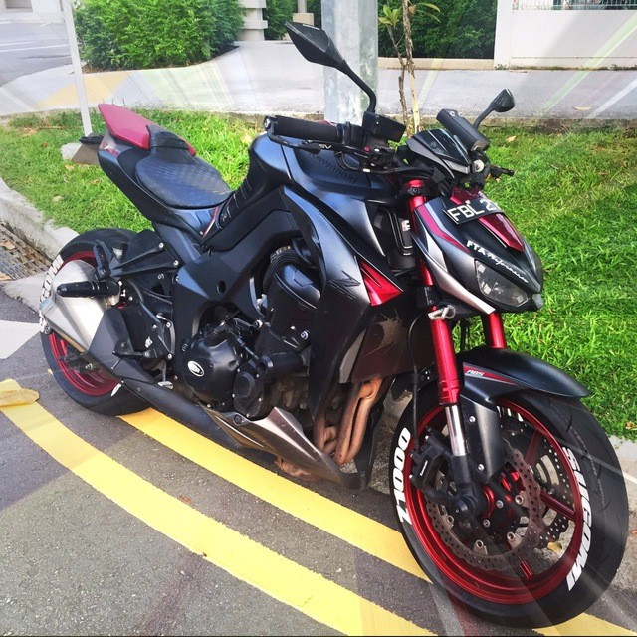

Thông số kỹ thuật:

|  |  |
| --- | --- |
| Dung tích xy-lanh : 1,043cc | Loại động cơ : 4 thì, 4 máy inline DOHC làm mát bằng dung dịch |
| Hệ thống cung cấp nhiên liệu: Phun xăng điện tử | Cỡ lốp trước/sau : Lốp trước120/70 ZR17 ; Lốp xe phía sau190/50 ZR17 |
| Dài x Rộng x Cao : 2 044.7 mm x 789.94 mm x 1 054.1 mm | Hộp số : 6 cấp |
| Phanh trước/sau: 310 mm bốn piston monobloc có ABS;250mm single-piston có ABS | Phuộc sau : Mono Shock nằm ngang |
| Dung tích bình xăng : 17 lít | Độ cao yên : 815,34 mm |

# KAWASAKI VULCAN S ABS

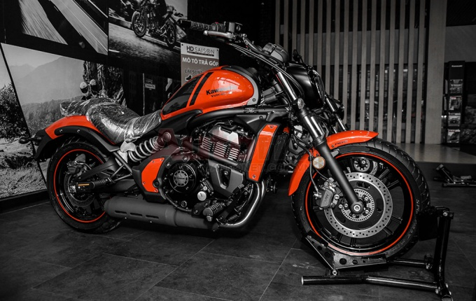

Giá: 239.000.000 vnđ

**Kawasaki Vulcan S ABS 2020** là dòng sản phẩm chiến lược của **Kawasaki** tại thị trường Việt Nam, hướng tới đối tượng khách hàng yêu thích phong cách cổ điển. **Kawasaki Vulcan S ABS 2020** là dòng sản phẩm chiến lược của **Kawasaki** tại thị trường Việt Nam, hướng tới đối tượng khách hàng yêu thích phong cách cổ điển.

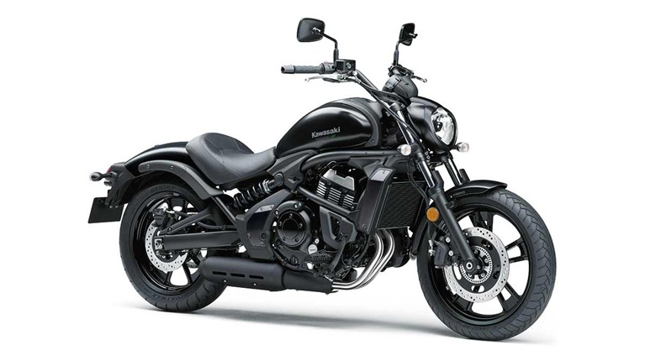Chiều dài 2.311mm, chiều rộng 881mm, chiều cao 1.110mm, khoảng sáng gầm 130mm và chiều cao yên chỉ 706mm,trọng lượng bản thân chỉ 228 kg khung xe nhẹ và thể thao, mặc dù khá dài và thấp. Các khung hình ống thiết kế dạng kim cương. Thiết kế của **Vulcan S 2020** được Kawasaki trau truốt pha lẫn phong cách cổ điển và tính thể thao, phù hợp với cả thanh niên và trung niên.

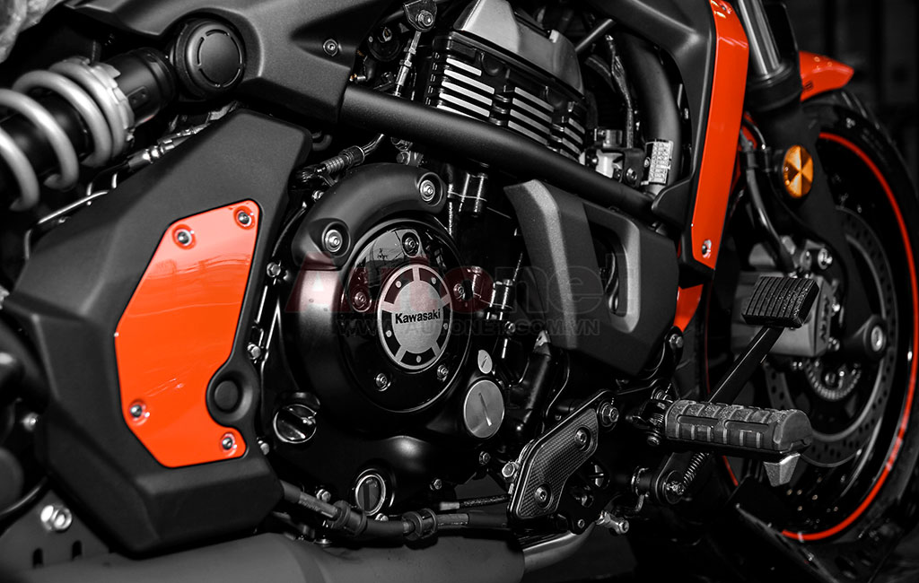Được trang bị động cơ **DOHC**, 2 xy-lanh thẳng hàng, dung tích 649cc, làm mát bằng dung dịch, sản sinh công suất 60 mã lực tại 7.500 vòng/phút, mô-men xoắn cực đại 63Nm taị 6.600 vòng/phút. Xe được trang bị hệ thống chống bó cứng phanh ABS,Vulcan S ABS tạo ra sự khác biệt khi trang bị khối động cơ 2 xylanh thẳng hàng 649cc trên Vulcan S ABS. Và sau vòng tua 4000 rpm, **Vulcan S** sẽ khiến bạn phấn khích, xe phóng tới khá mạnh mẽ.

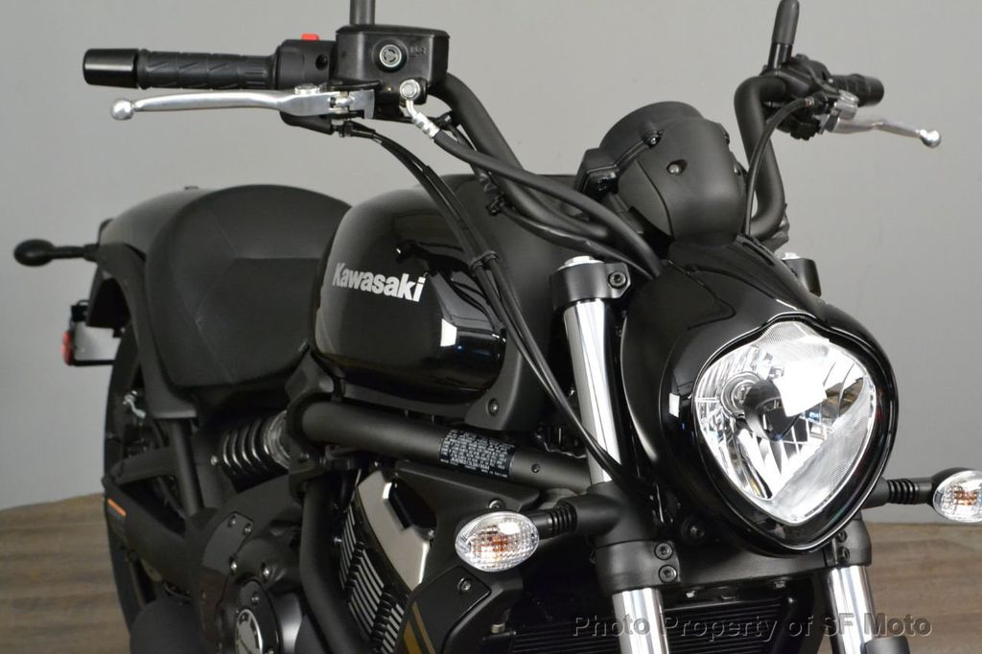Đầu đèn có thiết kế hiện đại và cứng cáp, hài hòa với thiết kế tổng thể phù hợp với dáng xe cơ bắp đặc trưng của dòng Cruiser..Đèn pha phía trước chiếu sáng bằng công nghệ halogen, hai xi-nhan rời. Hãng sản xuất cũng cung cấp thêm bộ đèn LED dành cho những khách hàng thích độ xe. Đèn pha halogen là một trong những chi tiết đắt mang lại vẻ đẹp cho xe, khi có thiết kế hình giọt nước nhưng có kiểu dáng tròn khi nhìn ngang.

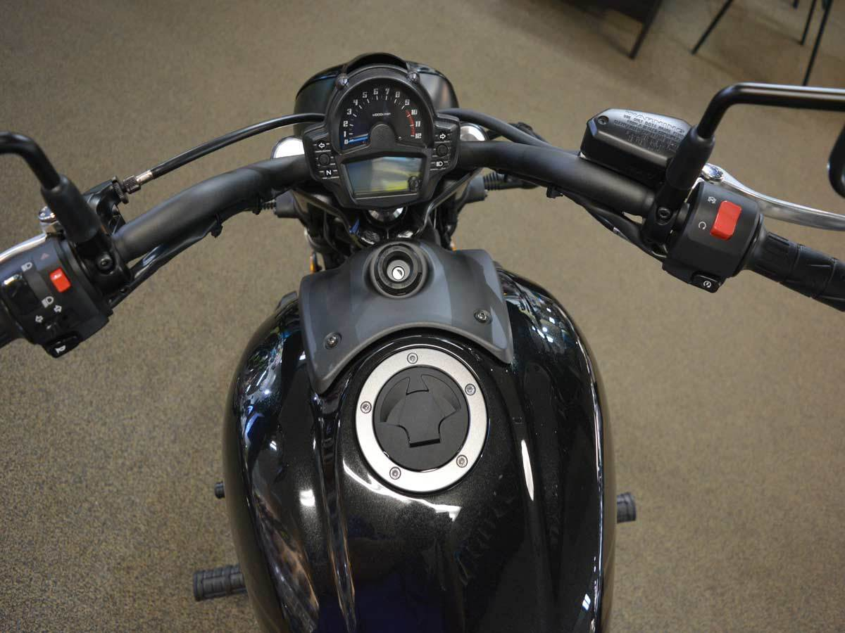**S**ử dụng đồng hồ xe kết hợp giữa màn hình LCD và Analog hiển thị vòng tua, tốc độ, thời gian. Thùng xăng dung tích 14 lít được thiết kế thuôn gọn, tuy nhiên tấm ốp bằng nhựa ở hai bên bình xăng khiến cảm giác kẹp vào đùi không thoải mái bằng vật liệu cao su. Hệ thống phanh ABS trang bị sẵn trên xe là một điểm đáng chú ý. Phanh đĩa đơn phía trước đường kính 300 mm cùng kẹp phanh 2 piston hiệu Nissin. Bánh trước sử dụng phuộc ống lồng Telescopic hành trình 41mm, mâm 18 inch, lốp Dunlop Sportmax Radials 120/70/18 và phanh đĩa có ABS.

Thông số kỹ thuật:

|  |  |
| --- | --- |
| Dài x Rộng x Cao : 2.311mm * 881mm * 1.110mm | Độ cao yên : 705 mm |
| Cỡ lốp trước/sau : Dunlop Sportmax Radials:120/70R18 M/C 59H Sau 160/60R17 M/C 69H | Loại động cơ : 4-stroke, DOHC, 2-cylinder |
| Dung tích xy-lanh : 649 cm3 | Công suất tối đa : 45 kW (61 PS) @ 7,500 rpm |
| Hệ thống cung cấp nhiên liệu: Fuel injection KEIHIN TTK38 x 2 | Phanh trước/sau: Phanh đĩa đơn 300m/ Heo dầu Nissin 2piston;Phanh đĩa đơn ABS/ Heo dầu Nissin 1piston |
| Tên sản phẩm : Kawasaki Vulcan S ABS | Trọng lượng bản thân : 228 kg |

**Hãng BMW**

# S1000RR 2020

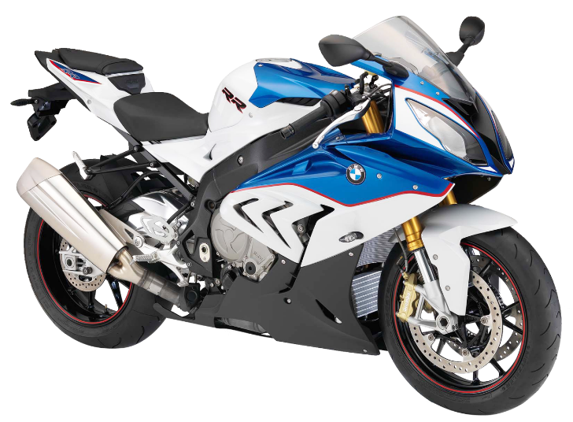

Giá: 949.000.000 vnđ

**BMW S1000RR**mẫu **superbike** đầy sức mạnh đến từ hãng xe Đức, với thiết kế thể thao, hầm hố với nhiều góc cạnh, sau nhiều năm **BMW S1000RR 2020** nay đã được nâng cấp toàn diện với việc trang bị khối động cơ mạnh mẽ với công suất cực đại 207 mã lực hoàn toàn mới, hệ thống treo cùng thiết kế ngắn gọn và nhẹ hơn so với phiên bản tiền nhiệm.

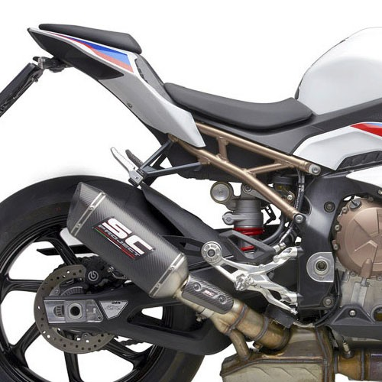

Thiết kế tổng thể của chiếc xe **S1000RR mới 2020**mang tính khí động học nhiều hơn. Khung sườn mắt cáo thể thao dạng thép ống trellis để lộ ra ngoài, tạo sự liền mạch giữa thân xe và đuôi xe ngắn và được vuốt cao hơn. Nét đặc trưng duy nhất của của S1000RR đời trước được giữ lại là các khe gió dạng vây cá mập hai bên. vẫn tiếp tục sử dụng lại khối động cơ DOHC 999 phân khối, 4 xy-lanh thẳng hàng, làm mát bằng dung dịch. Tuy nhiên, điểm mới ở cục máy này nằm ở các van xu-pap nay được thay bằng chất liệu titanium (tổng cộng 16 van) và đặc biệt là sự xuất hiện của công nghệ van biến thiên ShiftCam giúp nâng công suất động cơ thêm 8 mã lực, từ 199 lên 207 mã lực. Mô men xoắn đạt cực đại 113 Nm tại vòng tua máy 11.000 v/ph.

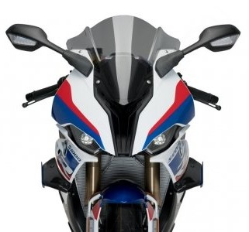

**BMW S1000RR 2020 thế hệ mới** đã thay đổi thiết kế truyền thống trước đây bằng cặp đèn đối xứng dạng gương cầu lồi (projector) kèm các dải LED ban ngày. Hốc hút gió chữ Y ở phần đầu tách đầu xe thành 2 mảng riêng biệt.

**BMW S1000RR 2020**sở hữu thiết kế gọn gàng hơn so với thế hệ trước đó. Thiết kế hốc gió trung tâm cũng được cải thiện rất nhiều so với phiên bản cũ. Trọng lượng tổng thể 193,5 kg, nhẹ hơn mô hình trước 3,5 kg và chiều cao yên cũng cao hơn. Thiết kế khung cũng hoàn toàn mới, nhẹ hơn 1 kg và làm từ bốn bộ phận đúc được hàn lại với nhau.

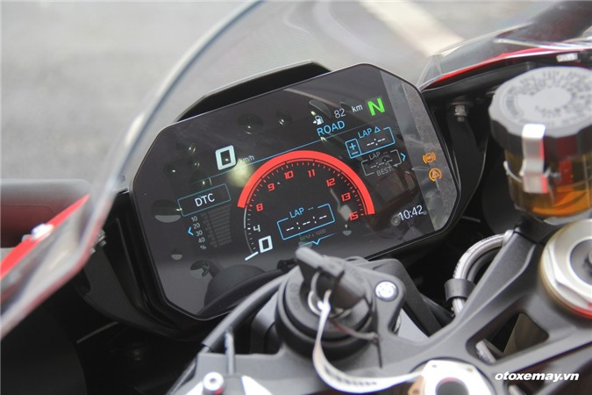Được tích hợp hai chế độ lái mở rộng là Slick (đường đua) và User (tùy chỉnh theo điều kiện thực tế) bên cạnh ba chế độ tiêu chuẩn có sẵn trên phiên bản trước đó là Rain, Sport, Race. Ngoài ra, hãng xe Đức cũng trang bị hệ thống kiểm soát lực kéo 3 chế độ và hệ thống chống bó cứng phanh ABS tiêu chuẩn, hệ thống treo kiểm soát điều khiển điện tử cho **S1000RR 2020.**

**BMW S1000RR 2020** vẫn tiếp tục sử dụng lại khối động cơ DOHC 999 phân khối, 4 xy-lanh thẳng hàng, làm mát bằng dung dịch. Tuy nhiên, điểm mới ở cục máy này nằm ở các van xu-pap nay được thay bằng chất liệu titanium (tổng cộng 16 van) và đặc biệt là sự xuất hiện của công nghệ van biến thiên ShiftCam giúp nâng công suất động cơ thêm 8 mã lực, từ 199 lên 207 mã lực. Mô men xoắn đạt cực đại 113 Nm tại vòng tua máy 11.000 v/ph.

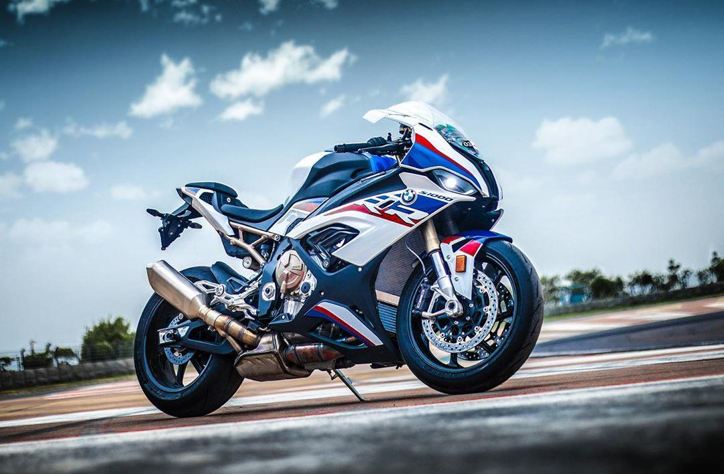

Thông số kỹ thuật:

|  |  |
| --- | --- |
| Dài x Rộng x Cao : 2073mm x 848mm x 1151mm | Độ cao yên : 824 mm |
| Cỡ lốp trước/sau : 120/70 ZR 17 ; 190/55 ZR 17 | Loại động cơ : BMW ShiftCam 4 thì, 4 xilanh, dung tích 999cc |
| Dung tích xy-lanh : 999 cc | Công suất tối đa : 207 mã lực tại 13.500 vòng/phút |
| Hộp số : 6 cấp | Hệ thống cung cấp nhiên liệu: Phun xăng điện tử |
| Phanh trước/sau: Twin disc brake, floating brake calipers, 4-piston fixed caliper, diameter 320 mm ;Single disc brake, single piston floating caliper, diameter 220 mm | Tên sản phẩm : BMW S1000RR 2020 |

# BMW R NINET SCRAMBLER 2018

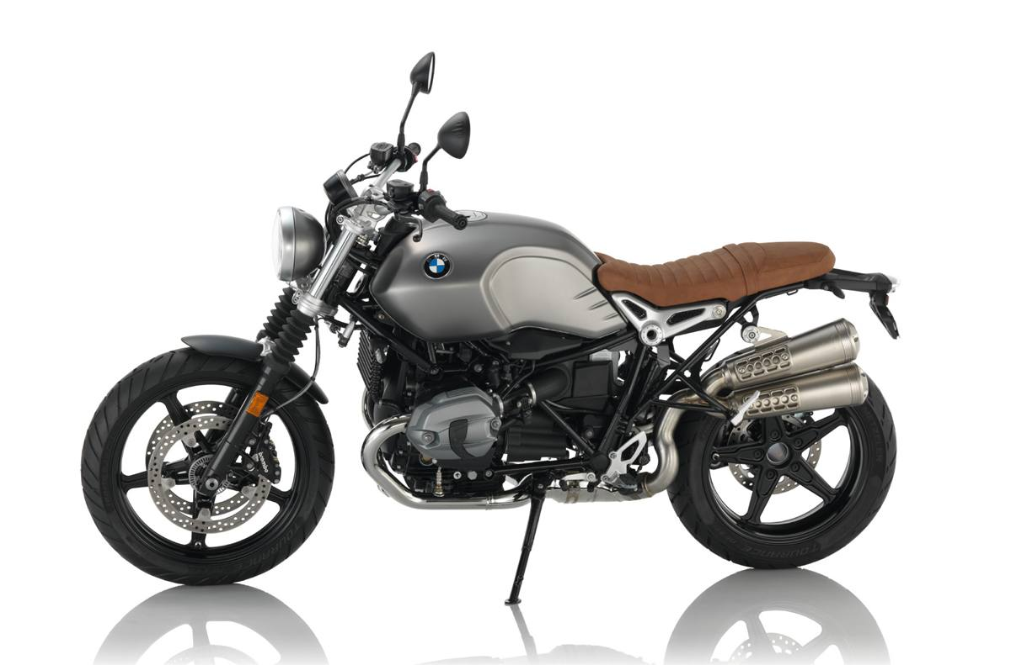

Giá: 568.000.000 vnđ

**BMW R NineT Scrambler** là phiên bản cải tiến dành riêng cho những biker đam mê kiểu dáng hoài cổ được thiết kế để vận hành ở cả địa hình onroad lẫn offroad. **R NineT Scrambler**xây dựng dựa trên hình mẫu Concept Path22 với cảm hứng lấy từ dòng xe Café Racer cách đây nữa thế kỷ.

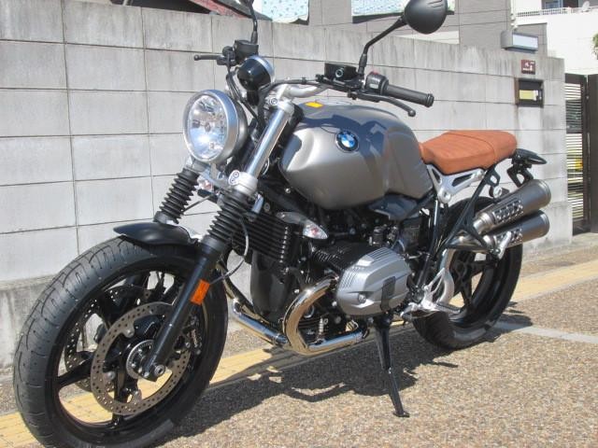Kích thước tổng thể dài x rộng x cao (2.175 x 880 x 1.330mm), chiều cao 1.330mm, và chiều cao yên xe 820mm, thiết kế đầu xe đơn giản với cụm đèn pha tròn, gắn logo BMW bên trong, đèn xi-nhan thiết kế nhỏ, đặt bên dưới, gần khu vực tản nhiệt. BMW còn trang bị cho R nineT hệ thống trợ lực tay lái.

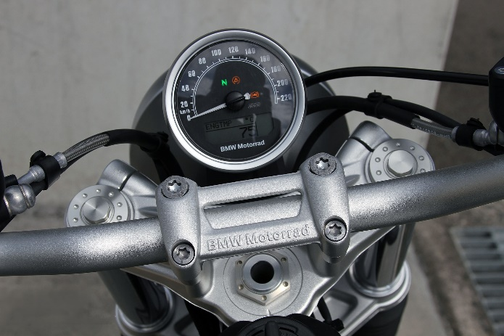**R NineT Scrambler 2018** sử dụng cụm 2 đồng hồ analog ngăn cách bởi một màn hình điện tử hiển thị các thông số hành trình cần thiết và được điều khiển qua 1 nút bấm trên tay lái, trên tay lái có chế độ sưởi ấm. Thiết kế ghi đông trang bị hệ thống off-road chuẩn với tay lái cao, rộng, bàn để chân thấp và dịch ra sau, cung cấp vị trí lái Scrambler tiêu chuẩn cho người lái.



Bình xăng dung tích 17 lít được cắt xẻ gọn gàng và khoác lên mình bộ áo màu bạc kim loại tạo nên vẻ cá tính riêng. Yên xe được cắt ngắn với thiết kế theo phong cách cổ điển, đoạn thép gia cố trên khung sau được gỡ bỏ giúp cho xe trở nên nhẹ hơn, yên xe sọc ngang màu nâu gợi nhớ về quá khứ. Phía sau, ống xả của Akrapovic thiết kế vắt cao gần đến yên xe và được bổ sung thêm tấm ốp dạng lỗ.

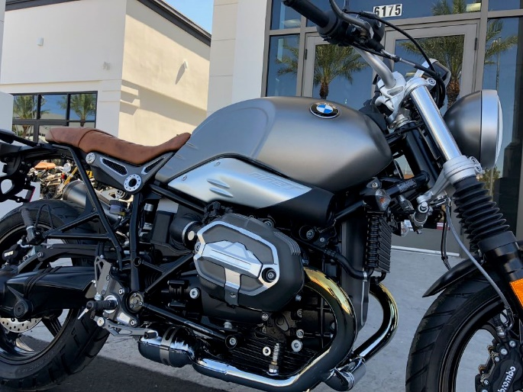

Thông số kỹ thuật:

|  |  |
| --- | --- |
| Độ cao yên : 820mm | Loại động cơ : boxer, 2 xi-lanh phẳng, làm mát bằng gió |
| Công suất tối đa : 110 mã lực | Hộp số : 6 cấp |
| Cỡ lốp trước/sau : Metzeler 120/70 ZR 17 - 170/60 ZR 17 | Dung tích xy-lanh : 1.170 cc |
| Dài x Rộng x Cao : 2.175 x 880 x 1.330mm | Mô men cực đại : 116Nm tại vòng tua 6.000 vòng/phút |
| Tên sản phẩm : BMW R NineT Scrambler 2018 | Khoảng cách trục bánh xe : 1.330mm |

# BMW R 1250 GS

# 

Giá: 629.000.000 vnđ

**BMW R 1250 GS 2020** có thiết kế hoàn toàn mới về mặt thiết kế công nghệ hiện đại, động cơ mới mạnh mẽ hơn đi kèm hàng loạt trang bị tùy chọn so với người tiền nhiệm trước đó được kỳ vọng sẽ hỗ trợ biker chinh phục những địa hình hiểm hóc nhất.

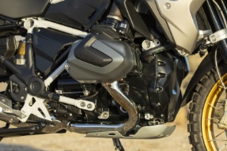Được trang bị khối động cơ Boxer dung tích xi lanh từ 1170 cc lên 1254 cc, kết hợp cùng công nghệ trục cam biến thiên ShiftCam hoàn toàn mới với van mở lệch pha. Hệ thống điều khiển động cơ BMS-O đi cùng kim phun kép gia tăng hiệu suất buồng đốt, giúp tăng mô-men xoắn cực đại 143 Nm tại 6250 vòng/phút và nâng sức kéo trên toàn bộ dải động cơ, tăng công suất tối đa lên tới 136 mã lực tại 7750 vòng/phút. Không những giúp động cơ vận hành mạnh mẽ hơn mà còn tối ưu hóa mức tiêu thụ nhiên liệu, giảm mức khí thải, tăng độ mượt mà của động cơ tại vòng tua thấp và tạo nên những âm thanh đặc trưng.

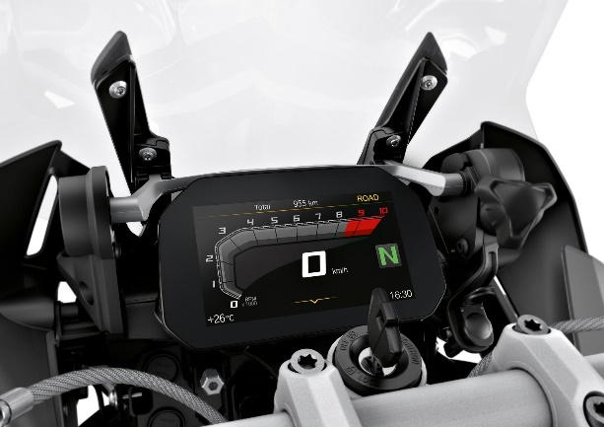Cụm màn hình trên **R 1250 GS mới nhất** của hãng BMW ở cả hai phiên bản được trang bị màn hình màu TFT kích thước 6,5 inch có khả năng kết nối với điện thoại thông qua kết nối thông minh BMW Motorrad Connectivity hiển thị tất cả các thông tin cần thiết với người dùng. Đồng thời tích hợp nhiều tính năng cao cấp giúp người lái vừa có thể trò chuyện trên điện thoại, vừa nghe nhạc trong khi lái xe thông qua ứng dụng BMW Motorrad Connected App.

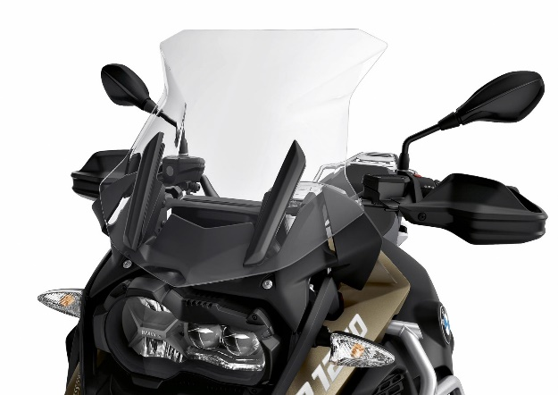

Phần đầu xe áp dụng kiểu thiết kế bất đối xứng tạo điểm nhấn đặc trưng bởi phần ''mỏ chim ưng'' tích hợp chắn bùn nhô về phía trước. Hệ thống đèn chiếu sáng đã được nâng cấp lên đèn LED đi kèm với đèn chiếu sáng ban ngày LED – Daytime Riding Light là một trang bị tùy chọn cho tất cả phiên bản.

Ống pô có thiết kế to bản cơ bắp dập nổi rắn chắc và cho âm thanh uy lực. Ngoài ra người dùng còn có thể tùy chọn thêm phiên bản pô Akrapovic giúp tăng công suất cho xe.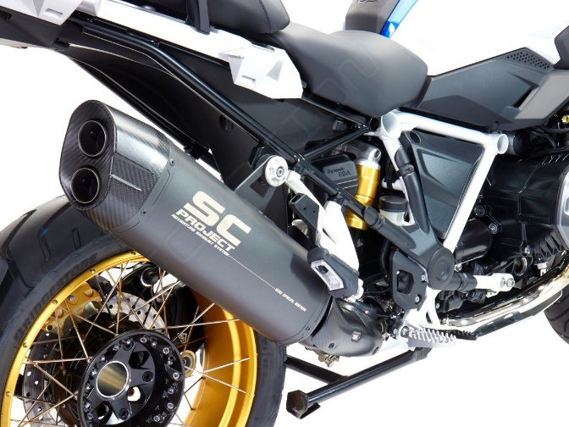

Thông số kỹ thuật:

|  |  |
| --- | --- |
| Dài x Rộng x Cao : 2.207 x 1.430 x 952,5 mm | Công suất tối đa : 100 kW (136 PS) at 7,750 U/min |
| Độ cao yên : 850 / 870 mm | Dung tích xy-lanh : 1,254 cm |
| Cỡ lốp trước/sau : 120/70 R 19 - 170/60 R 17 | Phanh trước/sau: Đĩa đôi 305mm - heo 4 piston;Đĩa đơn 276mm - heo 2 piston |
| Đường kính x hành trình pít tông : 102,5 mm x 76 mm | Trọng lượng bản thân : 249 kg |
| Tỷ số nén : 12,5 : 1 | Khoảng cách trục bánh xe : 1,514 mm |

**Hãng Triumph**

# TRIUMPH BONNEVILLE T120

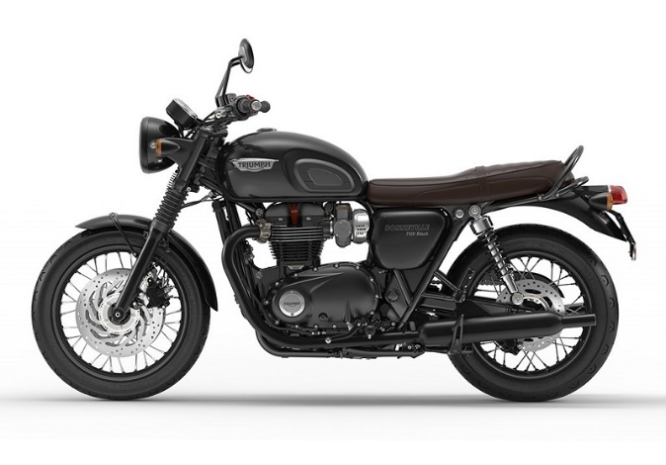Giá: 530.000.000 vnđ

**Triumph T120** là một trong những dòng sản phẩm chiếc lược của hãng xe đến từ Anh quốc, sở hữu thiết kế mới với các chi tiết tinh tế hơn, là kết quả của sự thu nhặt và dung hòa phản hồi từ khách hàng cũng như sự tiếp thu và nghiên cứu những công nghệ mới.

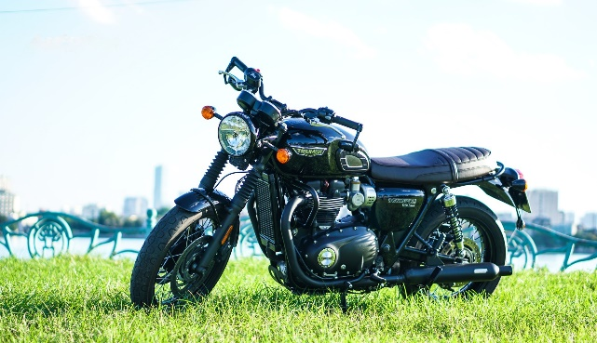

Tổng thể kích thước của **Triumph T120** lần lượt rộng 785mm. dài 1125mm, chiều cao yên là 785mm phù hợp với hầu hết chiều cao của người Việt Nam. Trục cơ sở của xe dài 1445mm. Động cơ của Triumph T120 ABS 2016 đã đạt tới tiêu chuẩn khí thải Euro 4 – tiêu chuẩn cao nhất hiện nay.

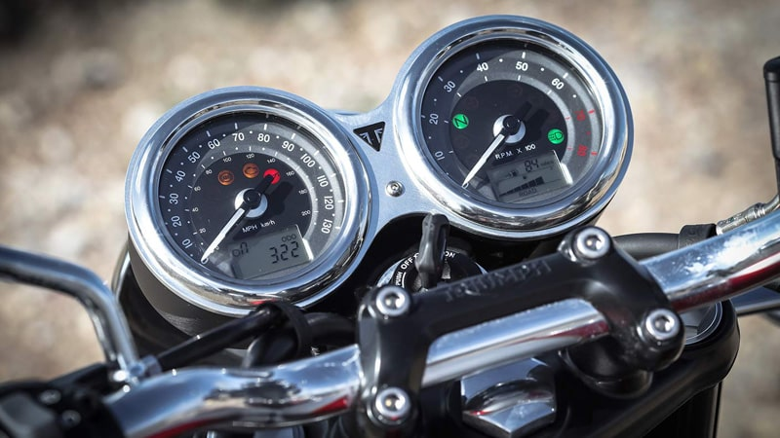Đèn pha tròn cổ điển với chữ T cách điệu đặt chính giữa, cặp xi-nhan cũng có thiết kế tròn truyền thống với vỏ bọc màu đen. Cụm đồng hồ tròn hoài cổ với 1 bên cho biết tốc độ và 1 bên là vòng tua máy. Bảng đồng hồ sử dụng màn hình LCD hiển thị các thông tin như chế độ lái, mức nhiên liệu tiêu thụ, hệ thống làm mát… Hệ thống ly hợp trượt cũng được áp dụng trên xe như một tiêu chuẩn bắt buộc.

Bình xăng dạng giọt nước giống như các mẫu **Triumph** từ những năm 50 và 60 có dung tích 14,5 lít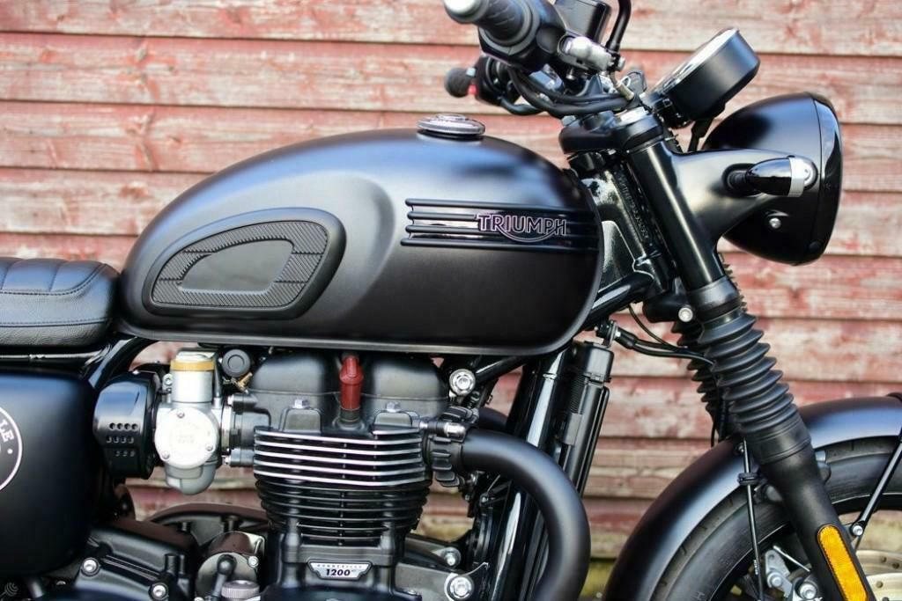. Trái Tim của **Triumph Bonneville T120** là cỗ máy 2 xy lanh dung tích 1200 cc 8 van SOHC với hộp số 6 cấp, sản sinh ra công suất tối đa là 79 HP tại 6550 vòng/phút. Mô men xoắn tối đa đạt 105 Nm tại 3100 vòng/phút. **Bonneville T120** được trang bị đầy đủ các công nghệ hỗ trợ điện tử trên những chiếc xe máy hiện đại, có thể kể tới bao gồm hệ thống kiểm soát lực kéo, tay ga điện tử, hệ thống lái 2 chế độ Road & Rain…

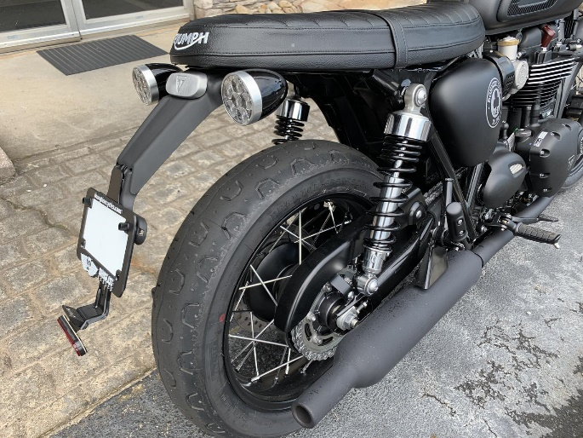Yên liền khối, phân chia hai vùng rõ rệt cho người lái/người ngồi sau và có tay nắm phía sau. Người sử dụng có thể sạc các thiết bị cầm tay thông qua một cổng USB được bố trí bên dưới. Hệ thống treo sau càng đôi, giảm xóc lò xo trụ đôi Kayaba, hành trình 120mm. Lốp sau 150/70 R17. Phanh đĩa đơn 255mm. Ống xả kép đối xứng hai bên. Xe sử dụng hệ thống treo trước Kayaba 41mm, hành trình 120mm. Lốp trước 100/90-18. Phanh đĩa đôi 310mm tích hợp hệ thống chống bó cứng phanh ABS cho cả 2 bánh.

Thông số kỹ thuật:

|  |  |
| --- | --- |
| Loại động cơ : máy 2 xy lanh 8 van SOHC | Công suất tối đa : 79 HP tại 6550 vòng/phút |
| Cỡ lốp trước/sau : 100/90-18 150/70 R17 | Hộp số : 6 Cấp |
| Dung tích xy-lanh : 1200 cc | Phuộc sau : Lò xo trụ đôi Kayaba 120mm |
| Tên sản phẩm : Triumph Bonneville T120 | Mô men cực đại : 105 Nm tại 3100 vòng/phút |
| Phuộc trước : hệ thống treo trước Kayaba 41mm | |

# TRIUMPH STREET SCRAMBLER

# 

Giá: 365.000.000 vnđ

**Triumph Street Scrambler** là mẫu môtô hoài cổ với thiết kế gợi nhớ lại những chiếc scrambler đặc trưng thập niên 70 thế kỷ trước, đồng điệu giữa 2 phong cách enduro và cổ điển.

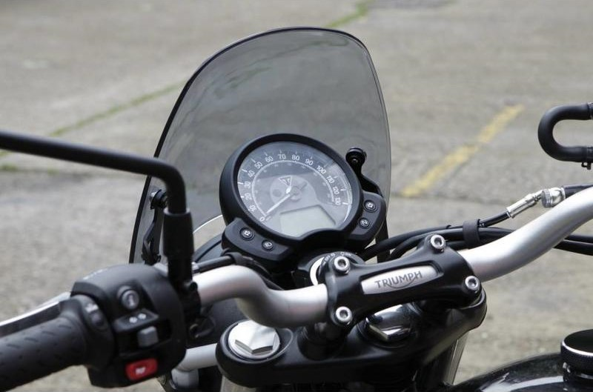**Triumph Street Scrambler** có tay lái rộng đạt 831 mm, chiều cao 1.120 mm, sử dụng đồng hồ tròn hiển thị kết hợp dạng analog và LCD. Bảng đồ hồ có thiết kế kiểu cổ điển hình tròn dạng số và có thêm một màn hình LCD nhỏ bên dưới để hiển thị các thông số vận hành. Gương chiếu hậu cũng kiểu cổ điển với thiết kế hình tròn theo phong cách retro và được bố trí khá cao, ngoài ra mẫu xe này còn được trang bị khe cắm USB.

Chiều cao yên 790mm, trọng lượng 206 kg, và dung tích 12 lít đi kèm hệ thống chống bó cứng phanh ABS và kiểm soát độ bám đường Traction Control trang bị tiêu chuẩn. **Triumph Street Scrambler** có thiết kế yên xe thấp hơn và khá êm ái, tạo tư thế ngồi thoải mái phù hợp với các bạn dưới 1m7. Yên xe được bọc da Alcantara rất đẹp với chỉ may tương phản. **Triumph Street Scrambler** còn thu hút sự chú ý nhờ bộ ống xả hoàn toàn mới dạng lon pô vắt ngang thân xe có ốp chống nóng đúng chất scrambler, và được làm từ thép không gỉ.

Động cơ xi-lanh đôi song song Bonnevile HT900, SOHC, dung tích 900 phân khối, làm mát bằng dung dịch, công suất 54 mã lực tại 6.000 vòng/phút, mô-men xoắn cực đại 80 Nm tại 2.850 vòng/phút. Hộp số 5 cấp. Công nghệ hỗ trợ bao gồm bướm ga điện tử Ride-by-wire và chống trượt bánh sau khi dồn số gấp.

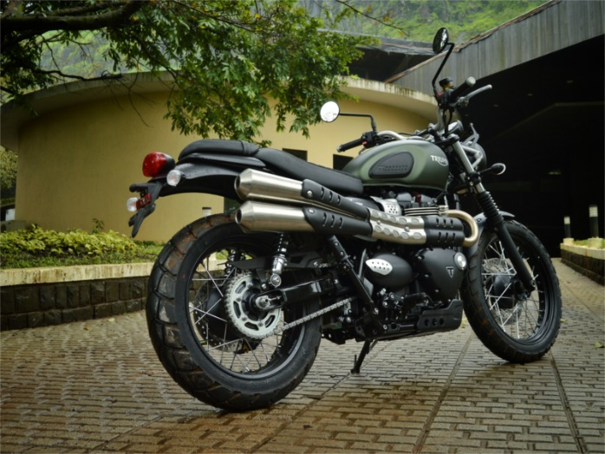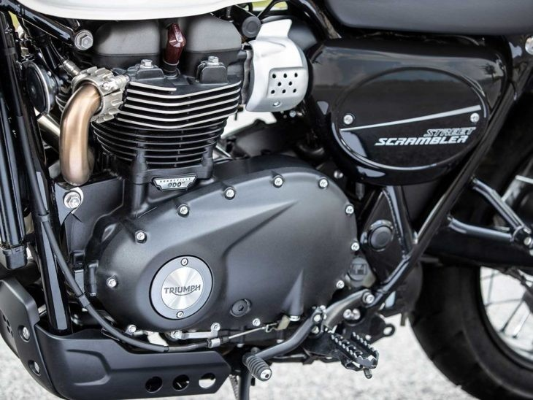Thông số kỹ thuật:

|  |  |
| --- | --- |
| Công suất tối đa : 54 mã lực tại 6.000 vòng/phút | Cỡ lốp trước/sau : Metzeler Tourance 100/90/19 - 150/70/17 |
| Hộp số : 5 cấp | Dung tích xy-lanh : 900 cc |
| Loại động cơ : Bonnevile HT900, SOHC, | Độ cao yên : 790 mm |
| Phanh trước/sau: Nissin 2piston/ 310mm;Nissin 1piston/ 255mm | Tên sản phẩm : Triumph Street Scrambler |
| Phuộc sau : KYB | Khoảng cách trục bánh xe : 1.120 mm |

# TRIUMPH TIGER 800 2020

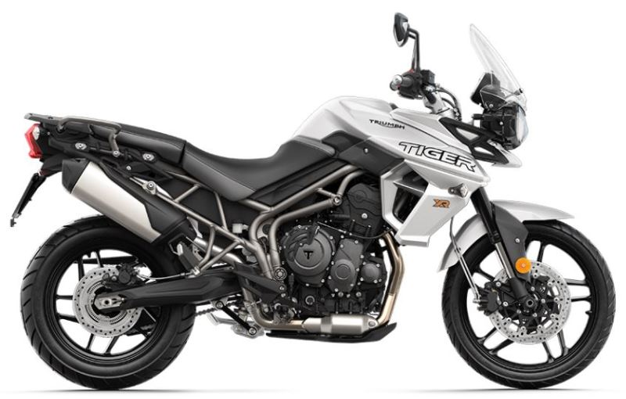

Giá: 349.000.000 vnđ

**Tiger 800 mới 2020** có thiết kế đặc biệt tạo sự thoải mái, linh hoạt và mạnh mẽ đủ để người lái có thể dễ dàng chinh phục những cung đường khó, được coi là phiên bản cao cấp nhất của dòng Adventure hạng trung.

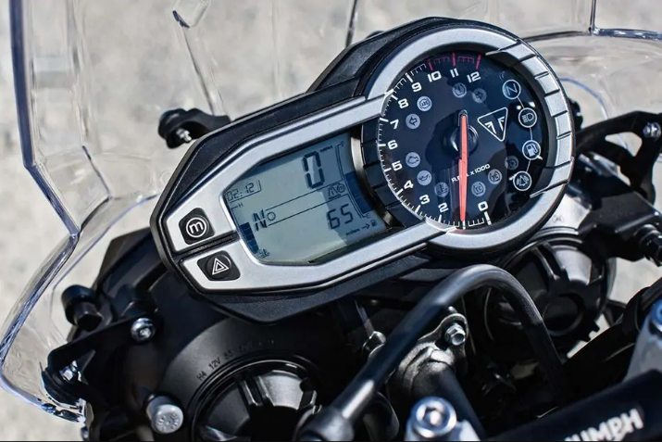Bảng đồng hồ màn hình màu full LCD, hệ thống điều khiển lực kéo, bảo vệ tay phanh, sưởi tay lái, phanh trước Brembo, bảo vệ két nước lắp sẵn... là dòng xe lý tưởng để chinh phục những cung đường dài xuyên lục địa.

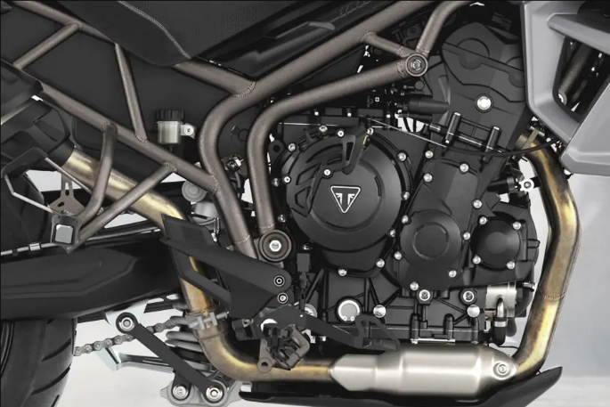

**Triumph Tiger 800 XR**sử dụng động cơ 3 máy song song, dung tích 800cc DOHC giúp sản sinh công suất tối đa gần 95 mã lực tại dải vòng tua máy 9.500 vòng/phút và mô-men xoắn cực đại 79Nm tại 8.050 vòng/phút. Đi kèm hộp số 6 cấp, Tiger 800 mới 2020 có 5 chế độ lái: Rain, Road, Sport, Off-road, Rider người lái có thể tùy biến theo sở thích cũng như điều kiện đường xá.

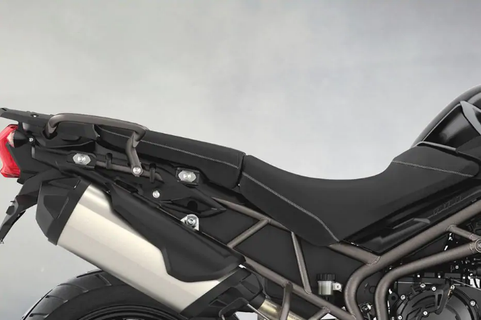Sở hữu vẻ ngoài vô cùng mạnh mẽ, hầm hố và rất bắt mắt với kích thước Dài x rộng x cao tổng thể đạt 1.545 x 805 x 1.390 mm. Tiger 800 mới ra mắt 2020 có trọng lượng khô đạt mức 199 Kg cho phiên bản tiêu chuẩn XR và ở bản cao cấp XRT là 202 kg.

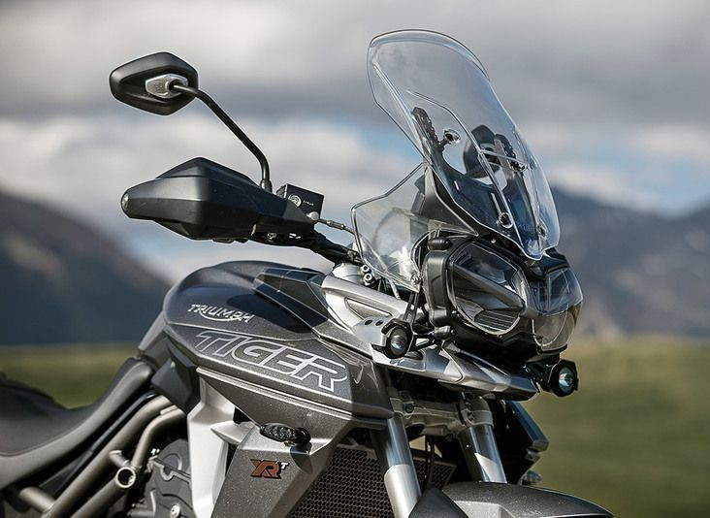

Thiết kế cụm đầu đèn phía trước của mẫu xe có tạo hình cực kỳ thể thao và khí động học với các góc cạnh vuốt nhọn về trước. Hệ thống chiếu sang được trang bị công nghệ LED cùng với đèn định vị ban ngày và đèn tín hiệu rẽ áp dụng công nghệ tự động tắt. Cụm kính chắn gió có thiết kế lớn vuốt cao về phía sau giúp bảo vệ lái xe tốt hơn khỏi lực tạt của gió khi vận hành xe với tốc độ cao cũng như mưa, bụi hắt vào lái xe.

Thông số kỹ thuật:

|  |  |
| --- | --- |
| Dài x Rộng x Cao : 1.545 x 805 x 1.390mm | Dung tích xy-lanh : 800 cc |
| Công suất tối đa : 95 mã lực tại 9.500 vòng/phút | Hộp số : 6 Cấp |
| Loại động cơ : Liquid cooled- 12 Valves SOHC | Độ cao yên : 810mm - 830mm |
| Cỡ lốp trước/sau : 100/90-19 - 150/70 R17 | Dung tích bình xăng : 19 Lít |
| Phuộc trước : USD Showa 43 mm – 180mm | Trọng lượng bản thân : 199 Kg - 202 Kg |